# Levantamento de estudos sobre a Macrometrópole Paulista:

Beatriz Milz,[1] Pedro Roberto Jacobi[2]

**Palavras-chave:** Mudanças Climáticas, Governança da Água, Levantamento Bibliográfico, Região Metropolitana de São Paulo.

## Introdução

A Macrometrópole Paulista (MMP) (Figura 1) é a maior aglomeração urbana do Brasil, e abrange as regiões metropolitanas de São Paulo, Campinas, Sorocaba, Baixada Santista, Vale do Paraíba e Litoral Norte, as aglomerações urbanas de Jundiaí e Piracicaba, e as microrregiões de Bragantina e São Roque (DAEE, 2013; EMPLASA, 2012). Segundo a Empresa Paulista de Planejamento Metropolitano (EMPLASA), a MMP é composta por 174 municípios e em 2018 concentrava uma população de 33,6 milhões de habitantes (EMPLASA, 2019).

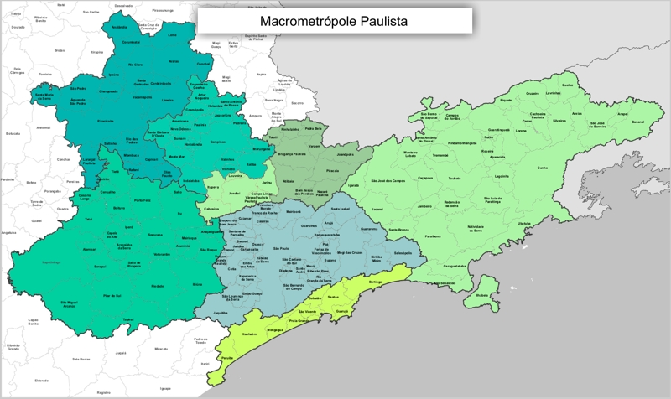

Figura 1: Mapa da MMP, localizada no Estado de São Paulo, Brasil. Fonte: EMPLASA (2019).

A MMP apresenta grande complexidade em termos de gestão, e os problemas a serem enfrentados também apresentam grandes dimensões, tais como o déficit habitacional, estresse hídrico e abastecimento de água, entre outros (Castro & Santos Júnior, 2017). Neste contexto, é importante que o planejamento realizado para Macrometrópole Paulista considere os efeitos das mudanças climáticas, pois, segundo o Painel Intergovernamental sobre Mudanças Climáticas (IPCC), elas irão amplificar os riscos existentes e criar novos riscos para os sistemas naturais e humanos (IPCC, 2014).

Considerando a complexidade territorial apresentada pela MMP, é fundamental destacar a importância do conceito de governança ambiental. Lemos & Agrawal (2006) (p. 298) referem-se à governança ambiental como “o conjunto de processos regulatórios, mecanismos e organizações através dos quais os atores políticos influenciam as ações e resultados ambientais”. Jacobi & Sinisgalli (2012) (p. 1471) apontam que “a governança ambiental envolve todos e cada um nas decisões sobre o meio ambiente, por meio das organizações civis e governamentais”.

Segundo Jacobi (2018), “a governança ambiental do espaço urbano pode ser chave no alcance de uma condição de sustentabilidade e redução de vulnerabilidades aos desastres, principalmente aqueles relacionados aos eventos extremos decorrentes do aquecimento global, que tendem a se agravar” (Jacobi, 2018, p. 349). Considerando a importância do avanço nos estudos sobre a governança ambiental na Macrometrópole Paulista, neste trabalho é apresentado um levantamento exploratório de artigos científicos que abordam a MMP, publicados até 2018, com o objetivo de identificar pesquisas que tratem sobre a Governança Ambiental na MMP, no contexto das mudanças climáticas.

## Metodologia

As pesquisas foram realizadas em novembro de 2020, nos seguintes repositórios: Periódicos CAPES (<http://www.periodicos.capes.gov.br/>), *Scientific Electronic Library Online* (SciELO) (<http://www.scielo.org/>), *Scopus* (<https://www.scopus.com/>) e *Google Scholar* (<https://scholar.google.com.br/>). Foram pesquisados artigos que continham, em seu título, algum dos seguintes termos: “Macrometrópole”, “Macrometrópole Paulista”, “Macrometrópole de São Paulo”, “Macrometropolização”, “*Macrometropolis*” e “*Sao Paulo Macrometropolis*”.

Os resultados foram coletados e organizados em uma tabela, considerando os seguintes critérios: data da pesquisa, repositório onde o trabalho está indexado, título da publicação, autoras(es) do artigo, periódico científico na qual o trabalho foi publicado, idioma de publicação, ano de publicação e endereço online do trabalho (URL). Foram filtrados e apagados os artigos repetidos, considerando que existe a possibilidade de um mesmo trabalho ser indexado em mais de um repositório.

A etapa posterior constou em verificar os artigos encontrados, com a finalidade de responder às seguintes perguntas: Em que ano os artigos foram publicados? Em quais periódicos os mesmos foram publicados? De que forma o projeto temático MacroAmb tem contribuído para a produção de conhecimento sobre a Macrometrópole Paulista?

Para a realização das diversas etapas da análise dos dados (Silge & Robinson, 2017; Wickham & Grolemund, 2017) (como importação, limpeza, manipulação, visualização) foi utilizado os softwares R (R Core Team, 2019), RStudio (RStudio Team, 2019) e os seguintes pacotes: tidyverse (Wickham et al., 2019), googlesheets4 (Bryan, 2020), tidytext (Silge & Robinson, 2016), wordcloud2 (Lang, 2020) e tm (Feinerer et al., 2008).

## Resultados e discussões

A pesquisa baseada nos critérios descritos anteriormente resultou em 43 artigos publicados em periódicos. Analisando o idioma das publicações, apenas 3 trabalho foram publicados exclusivamente em língua inglesa, enquanto 93% dos artigos foram publicados em português, demonstrando que as pessoas autoras consideram que este assunto é de maior importância local (Brasil).

Na Figura 2 está representado no gráfico o número de publicações por ano, e os periódicos onde estes artigos foram publicados, evidenciando que os estudos sobre a MMP tem sido mais frequentes desde o ano 2015.

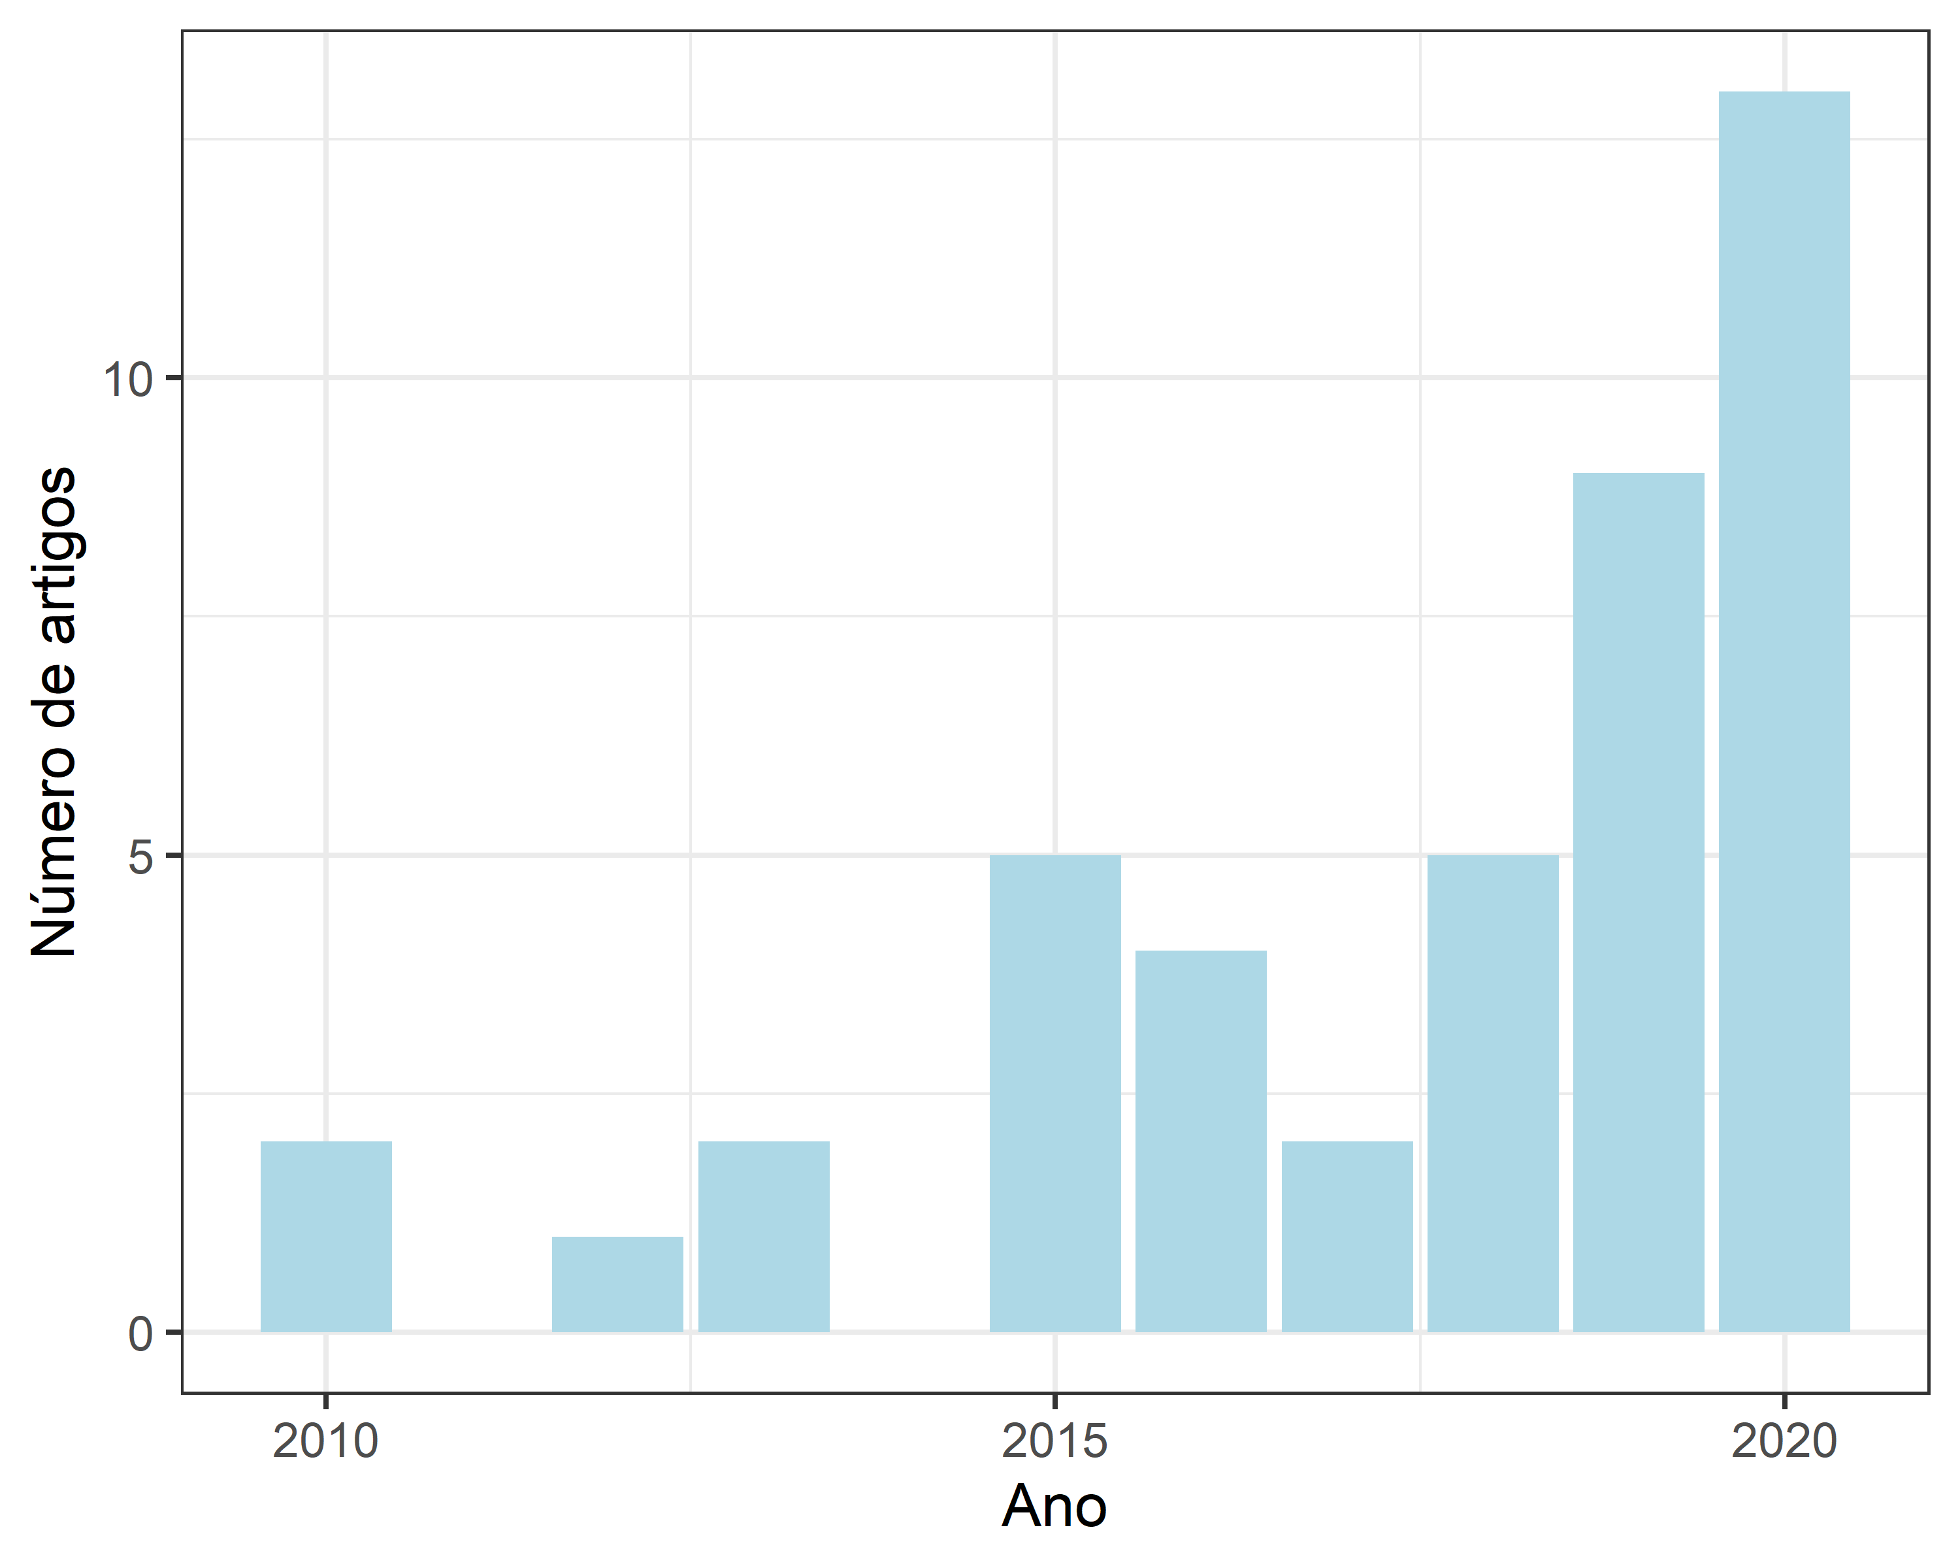

Figura 2: Quantidade de artigos científicos, segundo o ano de publicação. Fonte: Elaborado pelas pessoas autoras.

Uma hipótese para o aumento de publicações desde o ano 2015 é a publicação do Plano de Ação da Macrometrópole Paulista 2013-2040 (PAM). O PAM foi coordenado pela EMPLASA e publicado em 2013, objetivou orientar a formulação e a execução de políticas públicas neste território. Segundo Tavares (2018, p. 128), “com a publicação do PAM, a Macrometrópole Paulista inseriu-se no sistema de planejamento regional do estado de São Paulo e se constituiu como uma região institucionalizada (porém não regulamentada por lei específica)”.

Além disso, outra hipótese para o aumento de publicações nos últimos anos é a existência do Projeto MacroAmb: “Governança ambiental da macrometrópole paulista face à variabilidade climática”, sendo um projeto financiado pela Fundação de Amparo à Pesquisa do Estado de São Paulo (FAPESP), que foi iniciado em 2017. Considerando os artigos encontrados neste levantamento, 41.4% dos artigos encontrados e publicados a partir de 2017 (o período de início do projeto) foram realizados com autoria ou co-autoria de pessoas pesquisadoras pertencentes ao Projeto MacroAmb.

Na Figura 3 estão representados os periódicos onde foram identificados o maior número de artigos publicados relacionados com o tema da MMP, sendo elas: Cadernos Metrópole, Ambiente & Sociedade, Revista Brasileira de Estudos Urbanos Regionais e Revista IberoAmericana de Urbanismo (RIURB).

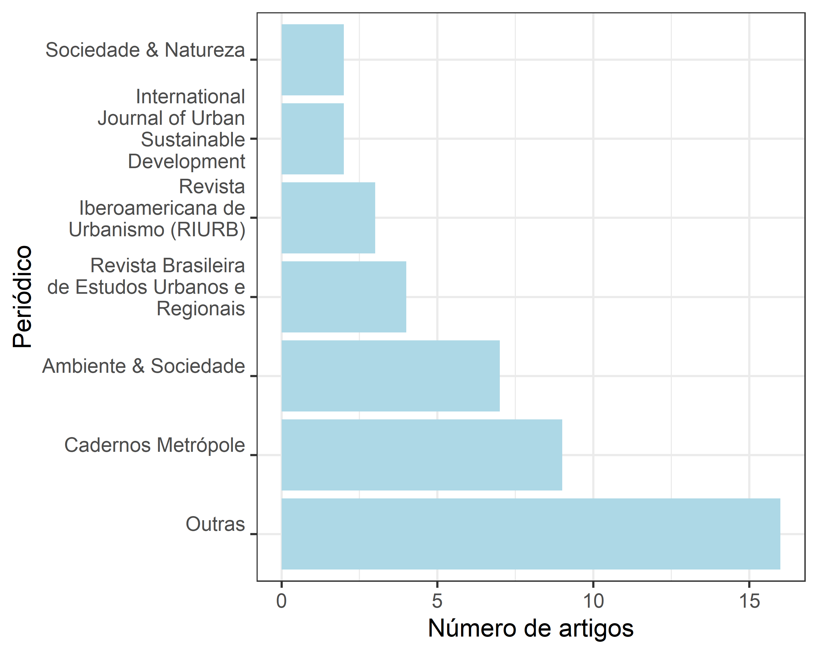

Figura 3: Quantidade de artigos científicos, segundo o periódico em que foi publicado. Fonte: Elaborado pelas pessoas autoras.

A Figura 4 apresenta uma nuvem de frequência de palavras, elaborada a partir dos títulos dos artigos encontrados neste levantamento, e foi desenvolvida com a finalidade de apresentar de forma visual os temas abordados pelos artigos. Para a melhor visualização da nuvem, as palavras “Macrometrópole” e “Paulista”, por serem palavras comuns na maioria dos títulos dos artigos. Não houve destaque para palavras relacionadas com mudanças climáticas nas nuvens de frequência de palavras, sendo que a palavra com maior frequência foi “planejamento”, enquanto a palavra governança aparece com menor destaque.

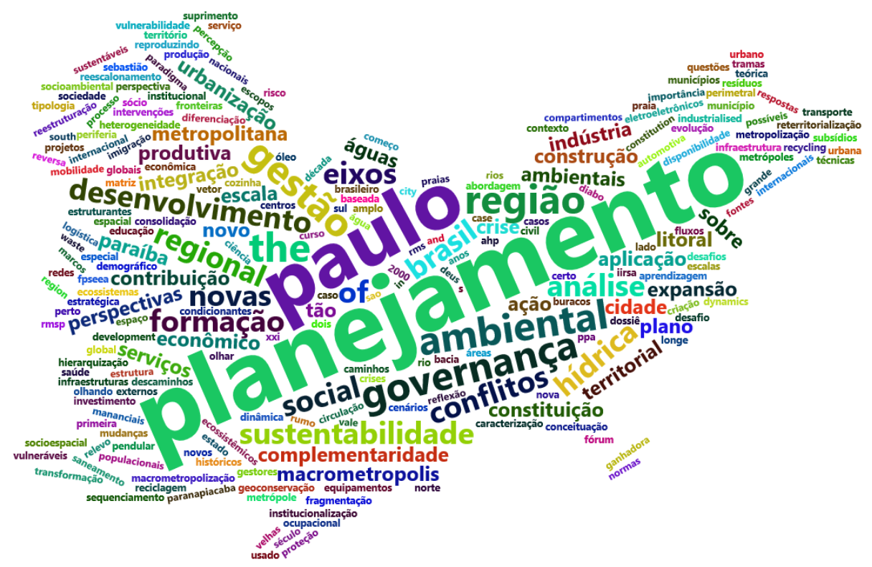

Figura 4: Nuvem de frequência de palavras, elaborada a partir do título das publicações apresentadas neste estudo. Fonte: Elaborado pelas pessoas autoras.

### Governança e a Macrometrópole Paulista

Considerando os artigos apresentados neste levantamento, foram identificados 19 artigos que citam a governança. As abordagens que apareceram com mais frequência citadas com governança são: Ambiental, Metropolitana, da Água, Interfederativa, e Participativa.

Dentre os artigos que citaram a governança da água na MMP (Jacobi et al., 2015; Momm et al., 2020; Richter & Jacobi, 2018), dois trataram diretamente sobre a crise hídrica que afetou a Macrometrópole Paulista entre 2014 e 2015, especialmente a Região Metropolitana de São Paulo (RMSP), e outro apresentou este acontecimento em sua contextualização. A gestão dos recursos hídricos atualmente transcende a escala da RMSP, pois apresenta complexas relações com outras regiões metropolitanas e unidades de gerenciamento de recursos hídricos, que estão incluídas no território da Macrometrópole Paulista. Segundo Richter & Jacobi (2018) (p. 557):

“num contexto de conflitos e disputas pelo uso da água proveniente das bacias hidrográficas que abastecem a região, torna-se importante pensar o desafio que a MMP apresenta enquanto território para a segurança hídrica e integração de seus recursos diante da disponibilidade e demanda em seus múltiplos usos”.

Os artigos que consideraram a abordagem de governança da água também dialogaram sobre as mudanças climáticas, que é uma questão que aumenta as incertezas sobre o abastecimento público da MMP. Segundo o IPCC, as mudanças climáticas irão aumentar os riscos de ocorrência de eventos de secas e escassez de água (IPCC, 2014).

Por outro lado, os artigos que citaram a abordagem da governança metropolitana (Castro & Santos Júnior, 2017; Gomes et al., 2018; Negreiros et al., 2015; Torres et al., 2019) não dialogaram com a questão das mudanças climáticas.

## Conclusões

Desde 2015, houve um aumento do número de publicações científicas que tratavam do território da Macrometrópole Paulista. Destacando a importância da governança ambiental para o contexto apresentado, é importante que as pesquisas sobre este território sejam intensificadas, especialmente no contexto atual de incertezas e mudanças climáticas, com o intuito de avançar no entendimento sobre a governança ambiental na MMP. Espera-se que esse levantamento forneça subsídios para pesquisas futuras sobre a Macrometrópole Paulista.

## Agradecimentos

Os(as) autores(as) agradecem o apoio da Fundação de Amparo à Pesquisa do Estado de São Paulo (FAPESP) (processo n. 2018/23771-6). O trabalho é parte das atividades do projeto temático, em andamento, “Governança ambiental na Macrometrópole Paulista, face à variabilidade climática”, processo nº 15/03804-9, financiado pela FAPESP e vinculado ao Programa FAPESP de Pesquisa sobre Mudanças Climáticas Globais.

## Referências

Bryan, J. (2020). *Googlesheets4: Access google sheets using the sheets api v4*. <https://github.com/tidyverse/googlesheets4>

Castro, H. R. de, & Santos Júnior, W. R. dos. (2017). A expansão da macrometrópole e a criação de novas RMs: um novo rumo para a metropolização institucional no estado de São Paulo? *Cadernos Metrópole*, *19*(40), 703–720. <https://doi.org/10.1590/2236-9996.2017-4001>

DAEE. (2013). *Macrometrópole - Sumário Executivo - Plano Diretor de Aproveitamento de Recursos Hídricos para a Macrometrópole Paulista*.

EMPLASA. (2012). *Plano de ação da macrometrópole paulista 2013: 2040*. Governo do Estado de São Paulo.

EMPLASA. (2019). Região Metropolitana de São Paulo. In *EMPLASA*. https://www.emplasa.sp.gov.br/RMSP.

Feinerer, I., Hornik, K., & Meyer, D. (2008). Text mining infrastructure in r. *Journal of Statistical Software*, *25*(5), 1–54. <http://www.jstatsoft.org/v25/i05/>

Gomes, C., Reschilian, P. R., & Uehara, A. Y. (2018). Perspectivas do planejamento regional do Vale do Paraíba e litoral norte: marcos históricos e a institucionalização da região metropolitana no Plano de Ação da Macrometrópole Paulista. *Urbe. Revista Brasileira de Gestão Urbana*, *10*(1), 154–171. <https://doi.org/10.1590/2175-3369.010.001.ao07>

IPCC. (2014). *Climate Change 2014: Synthesis Report. Contribution of Working Groups I, II and III to the Fifth Assessment Report of the Intergovernmental Panel on Climate Change*.

Jacobi, P. R. (2018). Capítulo 16: Mudanças Climáticas nas Cidades: A Relação entre Ciência e Política. In *Governança multinível e desenvovlimento rregional sustentável*. Oficina Municipal.

Jacobi, P. R., Cibim, J., & Leão, R. de S. (2015). Crise hídrica na Macrometrópole Paulista e respostas da sociedade civil. *Estudos Avançados*, *29*(84), 27–42. <https://doi.org/10.1590/S0103-40142015000200003>

Jacobi, P. R., & Sinisgalli, P. A. de A. (2012). Governança ambiental e economia verde. *Ciência &Amp; Saúde Coletiva*, *17*(6), 1469–1478. <https://doi.org/10.1590/S1413-81232012000600011>

Lang, D. (2020). *Wordcloud2: Create word cloud by htmlWidget*. <https://github.com/lchiffon/wordcloud2>

Lemos, M. C., & Agrawal, A. (2006). Environmental Governance. *Annual Review of Environment and Resources*, *31*(1), 297–325. <https://doi.org/10.1146/annurev.energy.31.042605.135621>

Momm, S., Kinjo, V., & Frey, K. (2020). Weavings of planning and governance in the transformation of rivers in global metropolises: A reflection on international cases and ongoing cases in the São Paulo Macrometropolis (Brazil). *Cadernos Metrópole*, *22*(48), 499–525. <https://doi.org/10.1590/2236-9996.2020-4808>

Negreiros, R., Santos, S. M. M. dos, & Miranda, Z. A. I. de. (2015). *Nova escala de planejamento, investimento e governança*. 16.

R Core Team. (2019). *R: A language and environment for statistical computing* [Manual]. R Foundation for Statistical Computing.

Richter, R. M., & Jacobi, P. R. (2018). Conflitos na macrometrópole paulista pela perspectiva da crise hídrica | Conflicts in the São Paulo macrometropolis from the perspective of the water crisis. *Revista Brasileira de Estudos Urbanos E Regionais*, *20*(3), 556. <https://doi.org/10.22296/2317-1529.2018v20n3p556>

RStudio Team. (2019). *RStudio: Integrated Development Environment for R*. RStudio, Inc.

Silge, J., & Robinson, D. (2016). Tidytext: Text mining and analysis using tidy data principles in r. *JOSS*, *1*(3). <https://doi.org/10.21105/joss.00037>

Silge, J., & Robinson, D. (2017). *Text Mining with R* (First). O’Reilly.

Torres, P. H. C., Ramos, R. F., & Gonçalves, L. R. (2019). ENVIRONMENTAL CONFLICTS AT SÃO PAULO MACROMETROPOLIS: PARANAPIACABA AND SÃO SEBASTIÃO. *Ambiente & Sociedade*, *22*. <https://doi.org/10.1590/1809-4422asoc20190101vu2019l2ao>

Wickham, H., Averick, M., Bryan, J., Chang, W., McGowan, L. D., François, R., Grolemund, G., Hayes, A., Henry, L., Hester, J., Kuhn, M., Pedersen, T. L., Miller, E., Bache, S. M., Müller, K., Ooms, J., Robinson, D., Seidel, D. P., Spinu, V., … Yutani, H. (2019). Welcome to the tidyverse. *Journal of Open Source Software*, *4*(43), 1686. <https://doi.org/10.21105/joss.01686>

Wickham, H., & Grolemund, G. (2017). *R for Data Science: Import, Tidy, Transform, Visualize, and Model Data*. O’Reilly Media.

1. Doutoranda no Programa de Pós-graduação em Ciência Ambiental (PROCAM), do Instituto de Energia e Ambiente (IEE) da Universidade de São Paulo (USP). Email: [beatriz.milz@usp.br](mailto:beatriz.milz@usp.br) . ORCID: <https://orcid.org/0000-0002-3064-4486>
2. Professor Titular Senior do Instituto de Energia e Ambiente da Universidade de São Paulo. E-mail: [prjacobi@gmail.com](mailto:prjacobi@gmail.com) ORCID: <https://orcid.org/0000-0001-6143-3019>